**CHÀO MỪNG 39 NĂM NGÀY NHÀ GIÁO VIỆT NAM 20/11**

“Tôn sư trọng đạo” là truyền thống quý báu của dân tộc Việt Nam bao đời nay.

Cha mẹ là những người đã sinh thành và nuôi dưỡng còn thầy cô giáo là người dẫn dắt các em tới bến bờ tri thức, chắp cánh cho các em bay cao, bay xa, trở thành những con người hữu ích cho xã hội.

Hòa chung khí thế thi đua sôi nổi của giáo viên và học sinh cả nước, sáng ngày 19/11/2021, trường Tiểu học Đô thị Việt Hưng long trọng tổ chức Lễ kỉ niệm 39 năm Ngày Nhà giáo Việt Nam (20/11/1982- 20/11/2021). Chương trình Lễ kỉ niệm được tổ chức hình thức trực tiếp kết hợp với trực tuyến đảm bảo đầy đủ các điều kiện phòng chống dịch Covid-19.

Mở đầu buổi lễ, thay mặt ban giám hiệu, cô giáo Nguyễn Thị Hằng Nga – Bí thư Chi bộ, Hiệu trưởng nhà trường - đã đọc diễn văn ôn lại truyền thống nhà trường; đồng thời biểu dương những tập thể, cá nhân giáo viên có nhiều thành tích trong phong trào thi đua Dạy tốt- Học tốt, khẳng định những đóng góp to lớn của đội ngũ CB- GV- NV qua 8 năm xây dựng và phát triển.

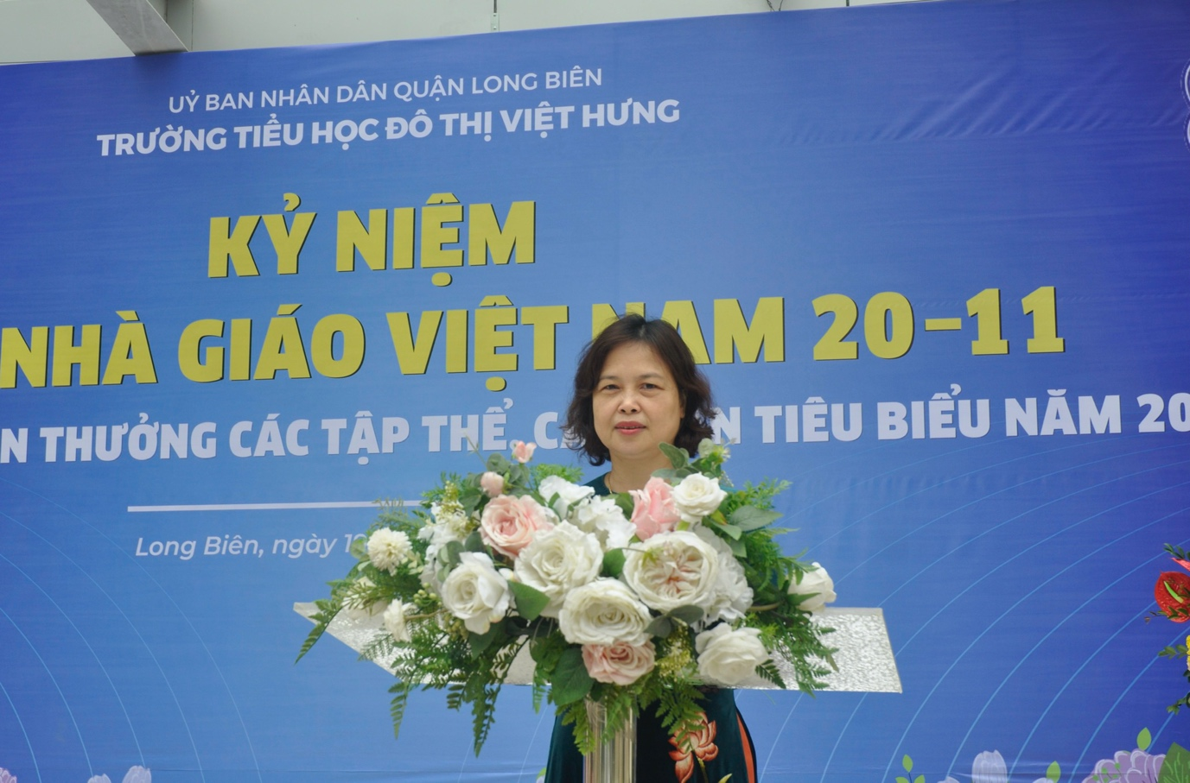

Phát huy truyền thống ngày 20/11, ngày tôn vinh những người làm công tác giáo dục, trường TH Đô thị Việt Hưng đã tổ chức tuyên dương, khen thưởng các tập thể, cá nhân có thành tích tiêu biểu đã và đang miệt mài cho sự nghiệp trồng người.

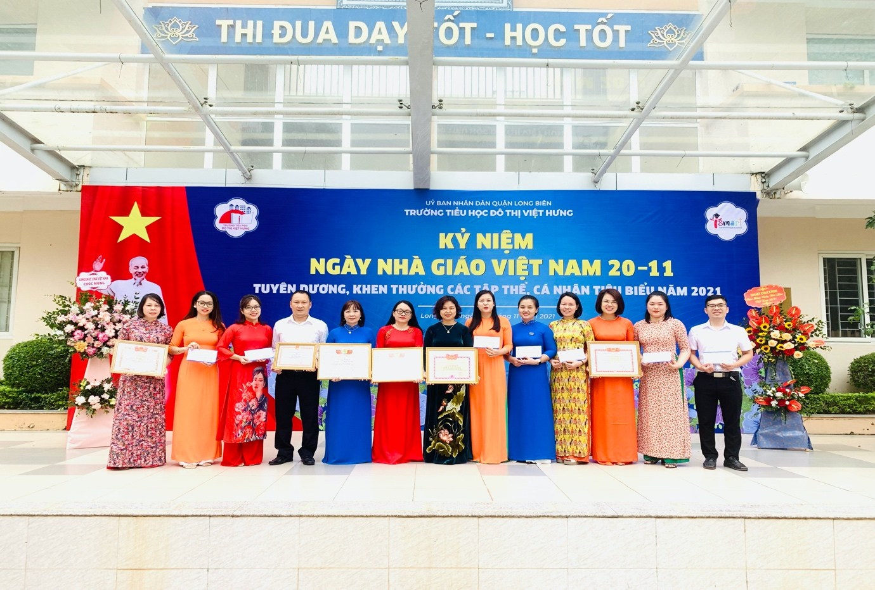

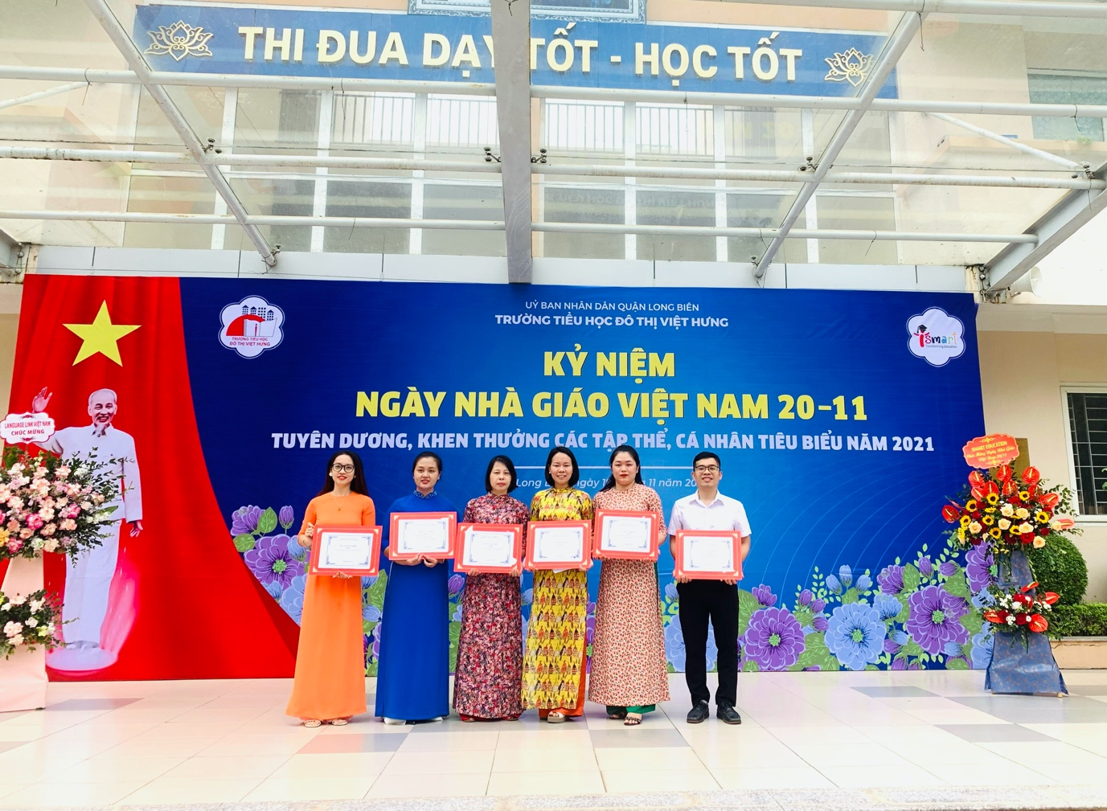

Hướng tới kỷ niệm Ngày Nhà giáo Việt Nam, với mục đích nêu cao tinh thần chủ động, sáng tạo, giáo dục kĩ năng sống và truyền thống Tôn sư trọng đạo, uống nước nhớ nguồn, Ban thiếu nhi trường Tiểu học Đô thị Việt Hưng đã phát động nhiều phong trào, hoạt động thi đua sôi nổi. Cuộc thi vẽ tranh với chủ đề “ Điều em muốn nói” và cuộc thi viết “ Những kỉ niệm sâu sắc về thầy cô và mái trường mến yêu” được các tập thể lớp, các em học sinh tham gia tích cực. Phù hợp với điều kiện dạy học trực tuyến, phòng chống dịch Covid-19. Với sự sáng tạo, 31 tập thể lớp đã mang tới hội thi rất nhiều tác phẩm ấn tượng, thể hiện tình cảm tri ân sâu sắc và chân thành tới các thầy cô giáo và mái trường thân yêu.

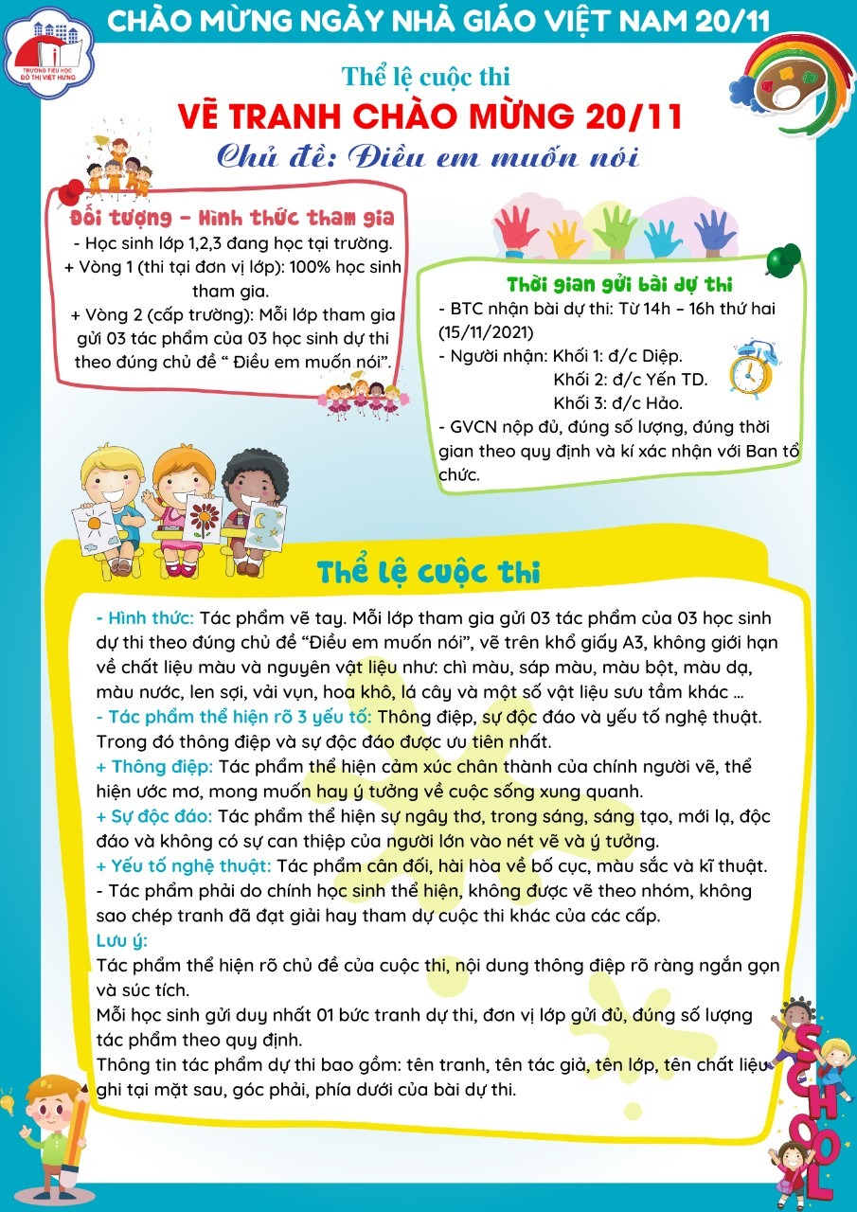

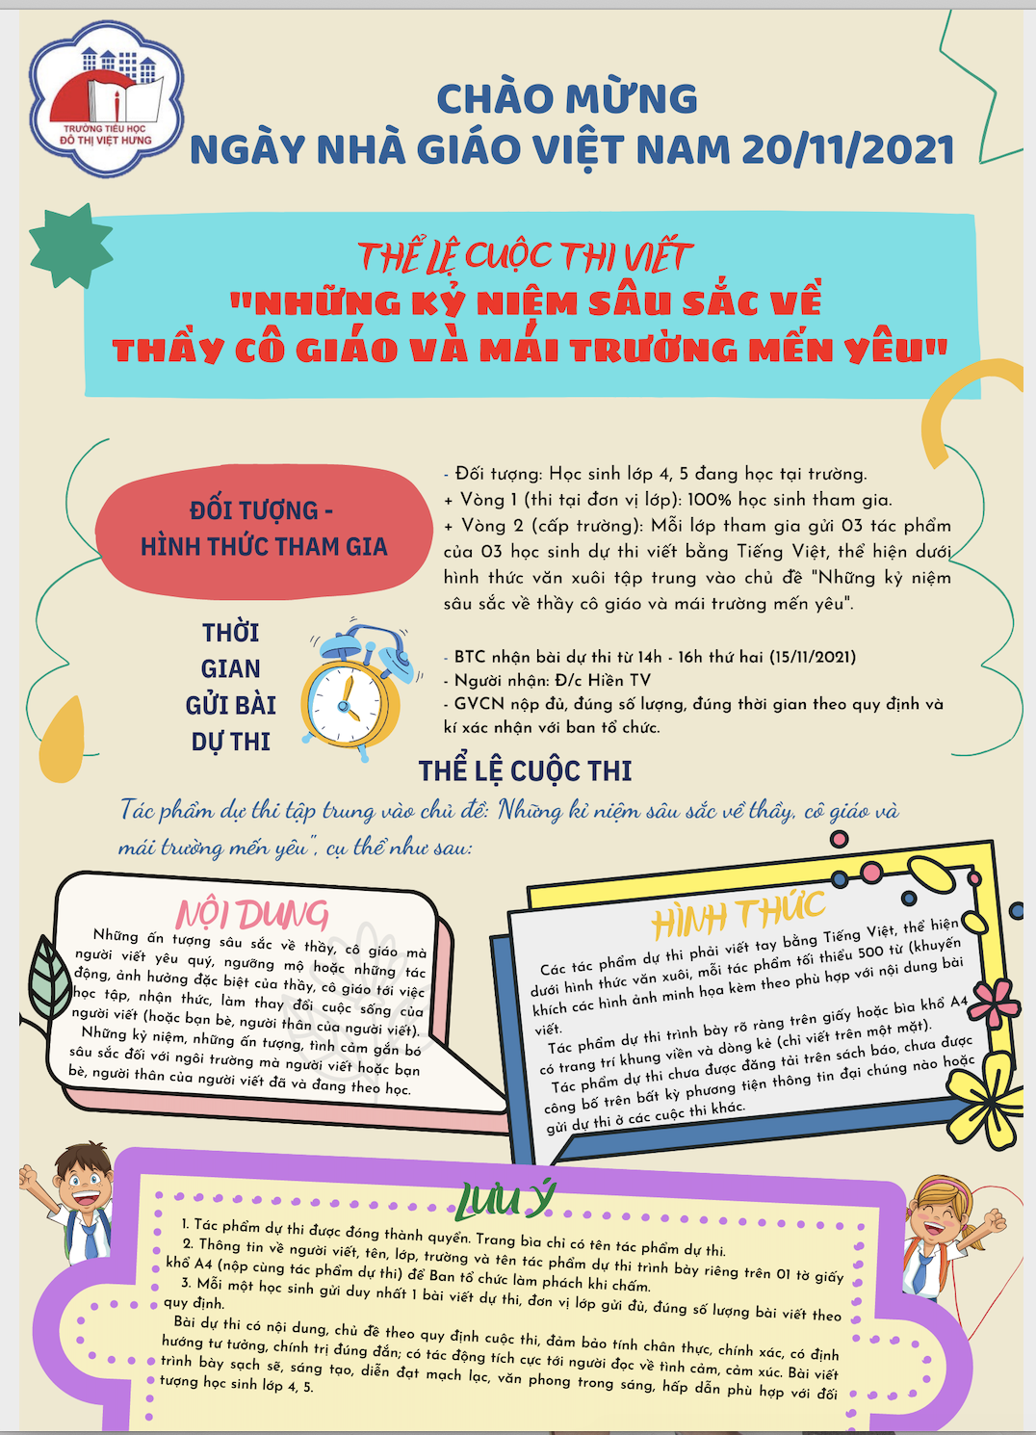

Những hoạt động phong phú, sắc màu như trên sẽ giúp các em học sinh hiểu thêm về ý nghĩa Ngày Nhà giáo Việt Nam 20/11, đồng thời cũng là những lời tri ân sâu sắc, những tình cảm trân quý của các em muốn gửi tới các thầy cô giáo. Xin chúc  thầy và trò Trường Tiểu học Đô Thị Việt Hưng sẽ có những hoạt động vui vẻ, sôi nổi, ý nghĩa chào mừng kỷ niệm 39 năm Ngày nhà giáo Việt Nam 20/11.

          Trong niềm vui hân hoan ấy, kính chúc thầy và trò nhà trường sẽ tiếp tục phát huy những thành tích đã đạt được, gặt hái nhiều thành công trong năm học 2021-2022 để xứng đáng là điểm sáng của ngành Giáo dục Thủ đô.

***NGUYỄN HẢO - GVTPT***